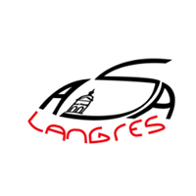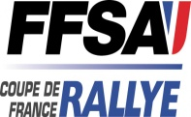
8ème RALLYE REGIONAL de BOURBONNE -les- BAINS
3ème RALLYE VHC et VHRS de BOURBONNE –les- BAINS

CERTIFICAT de PRÊT de VEHICULE
Je soussigné
Monsieur ___________________________________________________________________
Adresse ____________________________________________________________________
____________________________________________________________________
Certifie prêter mon Véhicule :
Marque :____________________________________________________
Modèle : ____________________________________________________
N° de Passeport Technique : ___________________________________
à Monsieur __________________________________________________________________
pour Participer au 8ème RALLYE REGIONAL de BOURBONNE -les- BAINS
22 – 23 février 2020

Fait à ____________________________________________________________________

le _______ /_______ / 2020
Signature

